Comune di
Sorbolo Mezzani

Sede legale: Piazza della Libertà, 1 - 43058 Sorbolo Mezzani (PR)
C.F./P. iva: 02888920341

OGGETTO: Domanda di assegnazione di numerazione civica
(Artt. 42 e 43 del Regolamento Anagrafico approvato con D.P.R. 30 maggio 1989, n.223)

Il/La sottoscritto/a……………………………………………………………………………………………………..

codice fiscale _ | _ | _ | _ | _ | _ | _ | _ | _ | _ | _ | _ | _ | _ | _ | _ |

nato/a a …………………………………….... Prov il _|_|/_|_|/_|_|_|_|

residente in……………………...Via…………………………………..………….,n………, telefono..………………..…..

In qualità di:

proprietario oppure
legale rappresentante tecnico incaricato costruttore amministratore della seguente persona giuridica:
Cognome/nome o Ragione sociale …………………………………………………………………………....

codice fiscale _ | _ | _ | _ | _ | _ | _ | _ | _ | _ | _ | _ | _ | _ | _ | _ | _ |

avendo ultimato in data l’intervento edilizio assentito con Permesso di Costruzione / DIA

N………… del…..……sito in via ……………..……………………………………………………………………...

CHIEDE

- l’ATTRIBUZIONE della nuova numerazione civica per realizzazione di nuovo fabbricato
- l’ATTRIBUZIONE di numerazione civica provvisoria per area di cantiere
- l’ATTRIBUZIONE della nuova numerazione civica per realizzazione di nuovo accesso carraio
- la VARIAZIONE della numerazione civica per modifiche conseguenti a intervento edilizio

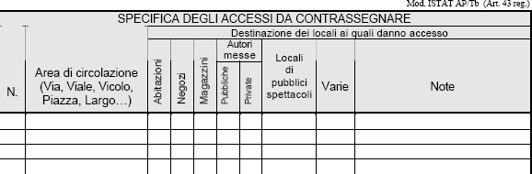

A TAL FINE

DICHIARA:

Di aver provveduto a richiedere l’abitabilità/agibilità dei locali
Di impegnarsi a provvedere all’apposizione della numerazione civica

ALLEGA:

Planimetria della zona in scala 1:2.000 e planimetria di dettaglio in scala 1 con evidenziati sagoma
del fabbricato e ubicazione degli accessi

Altro ……………………………………………………………………………………………………………………..

Lì………………………….

IL/LA RICHIEDENTE

……………………………………………….

